Для студентов и выпускников пройдёт «День Карьеры»

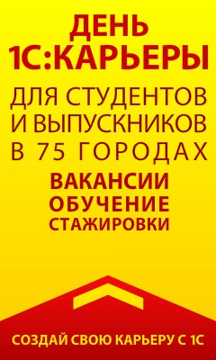
Фирма 1С совместно с компанией 1С-Поволжье приглашают студентов и выпускников ИТ-специальностей, а также других технических и экономических специальностей принять участие в мероприятии «День Карьеры», которое состоится 12 ноября 2016 года в г. Казань. Данное мероприятие проводится более чем в 75 городах России и других стран.
День 1С:Карьеры – это хорошая возможность начать свою карьеру в области информационных технологий:
В рамках Дней 1С:Карьеры партнеры "1С" готовы предложить:
- текущие и перспективные вакансии, в том числе с гибким графиком работы;
- места для прохождения преддипломной и производственной практики;
- возможности льготного и бесплатного обучения и стажировок.
Только в Дни 1С:Карьеры все студенты получают возможность БЕСПЛАТНО пройти тестирование "1С:Профессионал" по всем типовым приложениям 1С и по платформе "1С:Предприятие 8.3". Успешно сдавшие тест студенты получают официальный сертификат 1С, который высоко ценится работодателями.

Место проведения:
Институт Вычислительной Математики и Информационных Технологий Казанского Федерального Университета. Казань, Кремлевская, 35
Ауд. 218, 2-й этаж
Начало в 10:00, регистрация с 09:30
По всем вопросам участия обращайтесь в организационный комитет Дня 1С:Карьеры в г. Казань к Порфирьевой Гузели Мингазизовне по телефону: (843) 212-26-42 или по эл. почте: guzel-p@1ckazan.ru

